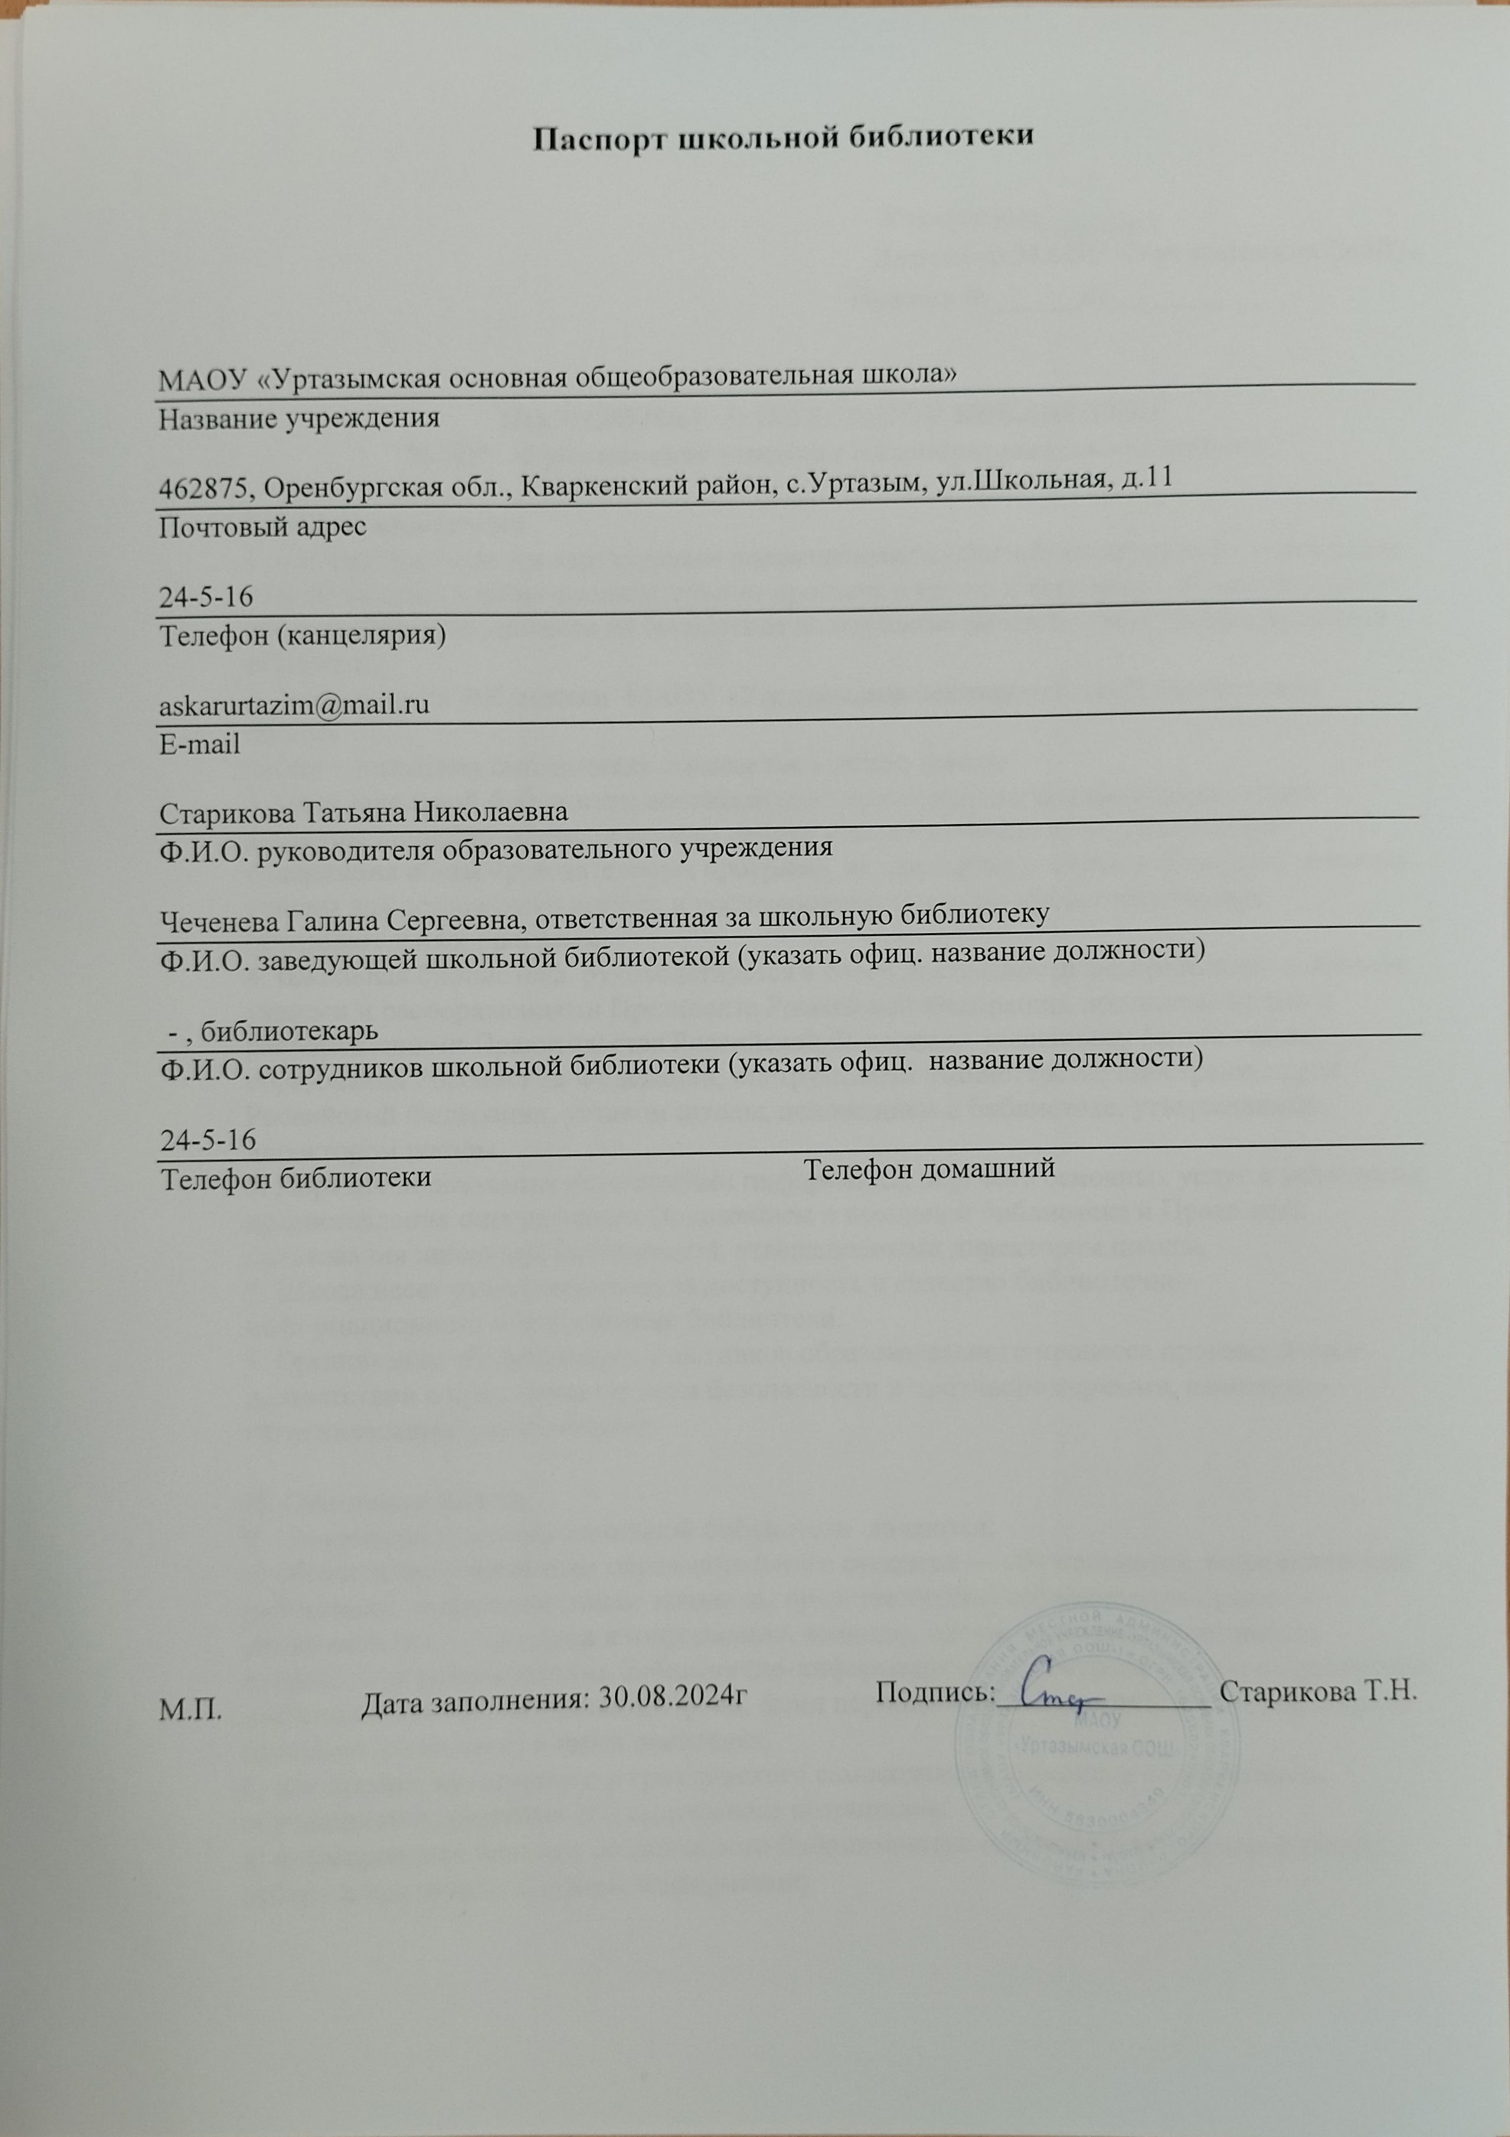
- Общие сведения
Год основания библиотеки-----------------------------1967--------------------------------------------
Этаж----------------------второй-------------------------------------------------------------------------------
Общая площадь----------------48 кв.м.-----------------------------------------------------------------------
Наличие читального зала: да, нет, совмещен с абонементом (нужное подчеркнуть)
Наличие книгохранилища для учебного фонда: да, нет, совмещен с абонементом (нужное подчеркнуть)
Материально-техническое обеспечение библиотеки (к-во стеллажей, наличие кафедры, каталожного шкафа, компьютера, принтера, сканера)---------------10 стеллажей-------1 компьютер-----принтер--------------------------------------------------------------------------------------------------------------
- Сведения о кадрах
Штат библиотеки-------1 чел------------------------------------------------------------------------------
Образование зав. библиотекой (учебное заведение, специализация, год окончания)-------------------------------------------------------------------------------------------------------------------------------------------------------------------------------------------------------------------------
Образование сотрудников библиотеки (учебное заведение, специализация, год окончания) -------Сибайский колледж, учитель начальных классов, 2015г
Стаж библиотечной работы заведующего библиотекой-------------------------------------------------
2,3.1 Стаж библиотечной работы каждого сотрудника библиотеки------------------------------------------------------------------------------------------------------------------------------------------
2.4 Стаж библиотечной работы заведующей библиотекой в данном образовательном учреждении------------------------------------------------------------------------------------------------
2.4.1 Стаж библиотечной работы сотрудников библиотеки в данном образовательном учреждении-------0-----------------------------------------------------------------------------------------
2.5 Разряд оплаты труда по ЕТС заведующего школьной библиотекой---------------------
2.5.1 Разряд оплаты труда по ЕТС сотрудников школьной библиотекой---------------------------------------------------------------------------------------------------------------------------------
2.6 Размер надбавок за библиотечную работу заведующего----------------------------------------------------------------------------------------------------------------------------------------------------
2.6.1 Размер надбавок за библиотечную работу сотрудников библиотеки---------------------------------------------------------------------------------------------------------------------------------
2.7 Повышение квалификации всех сотрудников библиотеки (Ф.И.О. обучающегося, организация, год окончания)-------------------------------------------------------------------------------------------------------------------------------------------------------------------------------------------
2.7.1 Участие в конкурсах (название, год проведения)-----------------------------------------------------------------------------------------------------------------------------------------------------------
2.7.2 Сведения о наградах ------------------------------------------------------------------------------
2.8 Совмещение библиотечной, педагогической, кружковой деятельности (Ф.И.О. сотрудника к-во часов:
уроки---------------------------------------------------------------------------------------------------
кружки-------------------------------------------------------------------------------------------------
2.9 Владение компьютером (Ф.И.О. сотрудника)----Чеченева Галина Сергеевна--------------------------------------------------------------------------------------------------------------------------------------------------------------
3. График работы библиотеки------9.00 - 12.30-----------------------------------------------------------------
4. Наличие нормативных документов(нужное подчеркнуть):
4.1 Положение о библиотеке (да, нет)
4.2 Правила пользования библиотекой (да, нет)
4.3 Должностная инструкция зав. библиотекой (да, нет)
4.4 Должностные инструкции сотрудников библиотеки (да, нет)
4.5 План работы школьной библиотеки (да, нет)
5. Наличие отчетной документации (нужное подчеркнуть)
5.1 Книга суммарного учета основного фонда (да, нет)
5.2 Книга суммарного учета учебного фонда (да, нет)
5.3 Инвентарные книги (да, нет)
5.4 Тетрадь учета документов временного хранения (да , нет)
5.5 Тетрадь учета книг, принятых от читателя взамен утерянных (да, нет)
5.6 Дневник работы библиотеки (да , нет)
5.7 Папка копий счетов и накладных (да, нет)
5.8 Книга выдачи учебников по классам ( да, нет)
5.9 Папки актов движения фондов (да, нет)
5.10 Книга суммарного учета документов на нетрадиционных носителях (сиди, аудио и видеокассеты) (да, нет)
5. 11 Тетрадь учета подарочных изданий (да, нет)
6. Сведения о фонде
6.1 Основной фонд библиотеки ( экз.)---------------5949-------------------------------------------------
6 .1.1 Естественные и прикладные науки ( экз. %)------------------------------------------------
6.1.2 Общественные и гуманитарные науки (экз. %)--------------------------------------------
6.1.3 Педагогические науки (экз. %) ---------------403-------------------------------------------------
6.1.4 Художественная литература (экз. %) ---------4845------------------------------------------------
6.1.5 Литература для учащихся 1-4 классов (экз. %)----------------------------------------------
6.2 Расстановка библиотечного фонда в соответствии с ББК (да, нет, частично)
6.3 Учебный фонд библиотеки ( экз.)--------1116--------------------------------------------------------
6.3.1 Расстановка учебного фонда ( по предметам, по классам)
6.4 Количество названий выписываемых периодических изданий ----------------------------
6.4.1 Педагогических-------------------------------------------------------------------------------------
6.4.2 Для учащихся---------------------------------------------------------------------------------------
6.4.3 Библиотековедческих----------------------------------------------------------------------------
6.5 Документы на нетрадиционных носителях (экз.: CD-ROM--------------- аудио-------------------------------- видеоматериалы -----------------------------------------------------------------
7. Справочно-библиографический аппарат библиотеки
7.1 Алфавитный каталог (да, нет)
7.2 Систематический каталог (да, нет)
7.3 Систематическая картотека статей (да ,нет)
7.4 Тематические картотеки для учащихся ( название, читательский адрес)---------------------------------------------------------------------------------------------------------------------------------------------------------------------------------------------------------------------------------------------------------------------------------------------------------------------------------------------------------------
7.5 Тематические картотеки для педагогических работников (название, читательский адрес)------------------------------------------------------------------------------------------------------------------------------------------------------------------------------------------------------------------------
7.6 Краеведческие картотеки (название, читательский адрес)------------------------------------------------------------------------------------------------------------------------------------------------------------------------------------------------------------------------------------------------------------------
7.7 Картотека учебной литературы (да, нет)
7.8 Папка с методическими разработками (да ,нет)
8. Массовая работа
8.1 Общее количество мероприятий за год----------------------------------------------------------
8.2 В том числе:
для учащихся начальной школы-----------------------------------------------------------------------
для учащихся средней школы--------------------------------------------------------------------------
для учащихся старшей школы-------------------------------------------------------------------------
для педагогических работников-----------------------------------------------------------------------
8.3 Виды массовых мероприятий--------------------------------------------------------------------------------------------------------------------------------------------------------------------------------------
9. Выставочная работа
9.1 Общее количество книжных выставок (за год)------------------------------------------------
9.2 Постоянные выставочные работы ( тематика, читательский адрес, количество книг)---------------------------------------------------------------------------------------------------------------------------------------------------------------------------------------------------------------------------------------------------------------------------------------------------------------------------------------------------------------------------------------------------------------------------------------------------------
10. Индивидуальная работа с читателями
10.1 Виды индивидуальной работы (с указанием количества проведенных мероприятий)------------------------------------------------------------------------------------------------------------------------------------------------------------------------------------------------------------------------------------------------------------------------------------------------------------------------------
11. Читатели библиотеки
Количество по группам:
учащихся начальной школы-------------19--------------------------------------------------------------
учащихся средней школы-----------------19-------------------------------------------------------------
учащихся старшей школы-----------------0---------------------------------------------------------------
педагогических работников--------------7--------------------------------------------------------------
других сотрудников школы
12. Основные показатели работы (основной фонд)
12.1 Книговыдача (за год)-------------2373-----------------------------------------------------------------
12.2 Книгообеспеченность (фонд / к-во читателей)-------259----------------------------------------
12.3 Обращаемость основного фонда /без учебников/ (книговыдача/фонд)----0,18------------
12.4 Посещаемость ( к-во посещений/ к-во читателей)---38----------------------------------------

